Primer pantallazo:

El comando df significa “disk free”: El comando df nos informa sobre la cantidad de espacio en disco que utiliza el sistema de archivos. Más precisamente, nos detalla el espacio total, ocupado y libre de nuestro sistema.

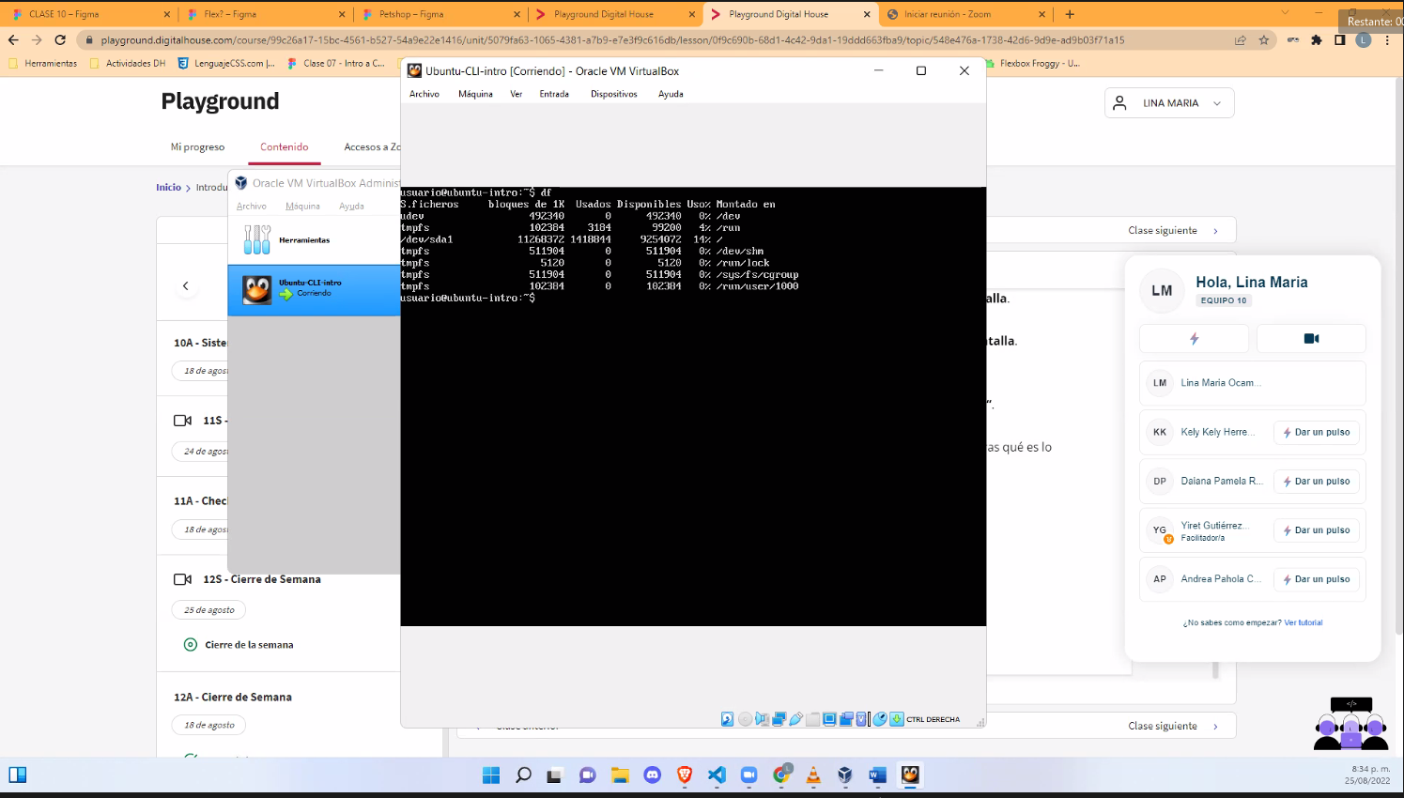

Segundo pantallazo:

El comando Top: El comando top te permite ver las tareas del sistema que se ejecutan en tiempo real.

3. Tercer pantallazo : Instalación de Cowsay, programa que permite crear una vaca

